ГРУППА «ВОКРУГ СВЕТА»
(педагог Олейник Н.В.)
Занятия по познавательному развитию в группе «Вокруг света», включают, разнообразные виды деятельности: познавательную, музыкальную, изобразительную речевую, театрализованную. Дети путешествуют в разные страны, как похожие на Россию, так и экзотические. Это настоящий подарок для детей, интересующихся многообразием нашей планеты.
Традиционные занятия ребёнка рисованием, музыкой, развитием речи, ознакомления с художественной действительностью создают своеобразную базу для постижения им как средств выразительности в искусстве, так и собственных возможностей в деятельности. Но именно с интеграцией открывается широкое поле для творческого преломления полученных детьми знаний. Так же эти занятия помогут детям, которые не посещают дошкольное учреждение окунуться в атмосферу творчества, художественно-эстетической деятельности, обеспечить развитие личности, мотивации и способностей детей в различных видах деятельности и охватить следующие образовательные области: познавательную, речевую, физическую и социально-коммуникативную.

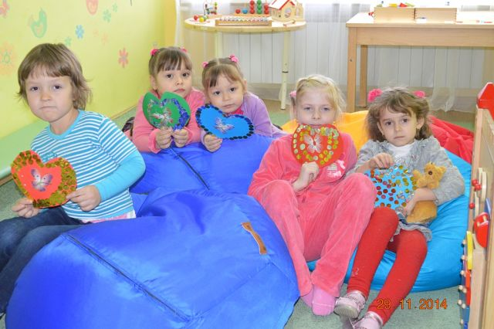 | 